Nombre: _____________________________ Bloque: _____ Fecha: ______________________________
Español 1 – Repaso de Unidad 2
- Overview. The following topics will be covered on the quiz/test:
- AR Verbs and the verbs ir, tener, estar
- Telling time and frequency expressions and question words
- Telling what classes you have, when you have classes, what you do in each class, what supplies you need, and describing your classes.
- Saying where things are or are positioned, how people feel, and places in school.
- Culture of México

Vocabulario.

A. Los cursos. Fill in the blank with the correct subject that the clue describes.
1. El fútbol, el básquetbol, el béisbol, el voleibol, el tenis: ___________________________________
2. El piano, el violín, la guitarra, el concierto, la ópera, el coro: _______________________________
3. La literatura, la composición, la gramática: _____________________________________________
4. El problema, la ecuación, la solución, la multiplicación: __________________________________
5. Un microbio, un animal, una planta, el microscopio: _____________________________________
6. Las montañas, los océanos, las capitales: ______________________________________________
7. La pintura, la estatua, la escultura, un pintor: ___________________________________________
8. El círculo, el arco, el rectángulo, el triángulo: __________________________________________
9. Las computadoras, el Internet: __________________________________________________

B. Dibujos. Fill in the blank with the vocabulary word that matches what each person is doing.
1. 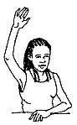_______________________________  2. 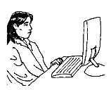____________________________  3. 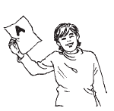____________________________ | 4. 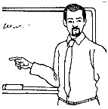______________________________  5. 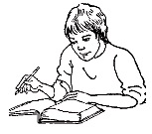______________________________  6. 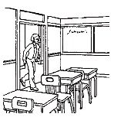__________________________

C. In Spanish, write which class is . . . (Answer in Spanish with a class)
1. The most difficult: ________________________________
2. The easiest: ________________________________
3. Your first class in the morning: ________________________________
4. Your last class in the afternoon: ________________________________
5. Your class before lunch: ________________________________
6. Your class after lunch: ________________________________
7. Your favorite: ________________________________

D. Write the name of each object in Spanish.
1.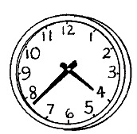 ________________________  2. 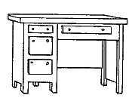________________________  3. ________________________  4. 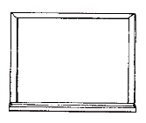________________________ | 5. ________________________  6. 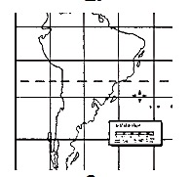________________________  7. 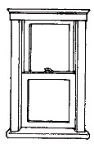________________________  8. 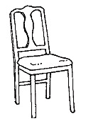________________________

E. How do you feel . . . (Use estoy + one of the adjectives below for each answer)

1. When you get into trouble? __________________________________
2. Before you go to sleep? __________________________________
3. When you haven’t studied for a test? __________________________________
4. When someone steals your wallet? __________________________________
5. When you are with friends? __________________________________

F. Where in school do you usually . . . (Answer in Spanish with a location)
1. Play basketball? __________________________  2. Have lunch? _____________________________  3. Study with friends? _______________________ | 4. Wash your hands?___________________________  5. Walk to get to class? __________________________  6. Speak with the principal? ______________________

G. Complete Juan’s letter.
Hola, Antonio:
¿Mi escuela? Es muy grande. La 1. ___________________ tiene muchos libros. Me gusta hablar con mis amigos en la 2. ___________________. En el 3. ___________________, practico deportes con mis amigos. La escuela también tiene muchos 4. ___________________, unos para los chicos y otros
para las chicas. El director de la escuela es el señor López. Hablo con el señor López en la 5. ___________________. ¿Y tu escuela?
Juan

Gramática.
La hora

A. ¿Qué hora es? Look at the picture below, and write what time it is in Spanish for each one. The first one is done for you.
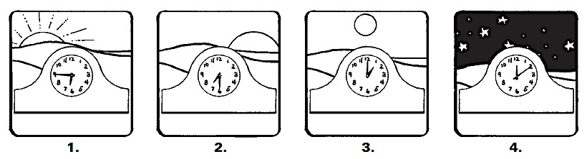
1. Son las siete menos cuarto de la mañana.
2. ______________________________________________________________________
3. ______________________________________________________________________
4. ______________________________________________________________________

B. ¿Qué hora es? Give the time indicated on the clock.
1. 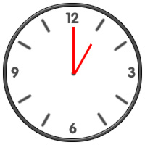 ___________________________________________________________
2. 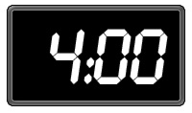____________________________________________________________
3. 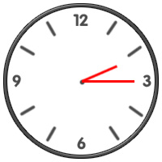____________________________________________________________
4. 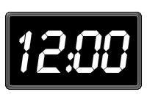 ____________________________________________________________
5. 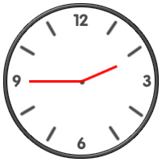____________________________________________________________
6. 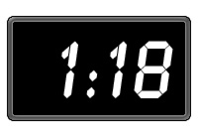____________________________________________________________
7. 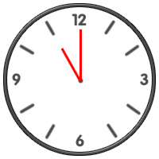____________________________________________________________
8. 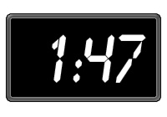____________________________________________________________
9. 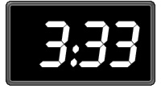____________________________________________________________
10. 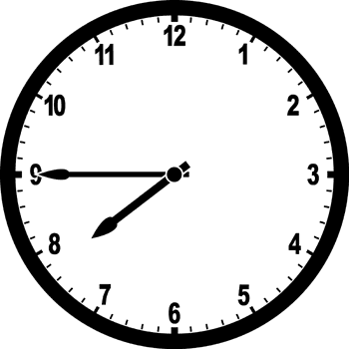 ____________________________________________________________

C. ¿A qué hora es? Answer each question in a complete sentence giving the correct time.
1. ¿A qué hora es la escuela? ______________________________________________________________

2. ¿A qué hora es el almuerzo (lunch)? _____________________________________________________

3. ¿A qué hora es la clase de español? _______________________________________________________

4. ¿A qué hora es la cena (dinner)? _________________________________________________________

5. ¿A qué hora termina la escuela? _________________________________________________________

6. ¿A qué hora empieza la escuela? ________________________________________________________

D. Choose the correct time indicated.
1. 11:31 AM a. Las doce menos veintinueve b. Las once menos veintinueve

2. 1:00 AM a. Es la una de la mañana b. Es la una de la noche c. Es la una de la tarde

3. 3:45 PM a. Las cuatro menos cuarto de la tarde b. Las tres y cuarto de la tarde

4. 12:00 AM a. El mediodía b. La medianoche c. Es la una de la tarde

5. 12:00 PM a. El mediodía b. La medianoche c. Son las dos de la noche

The Verb Tener

E. Choose the correct form of tener.
1. Grace ______________________ una guitarra.  2. Las señoras _________________ unos helados.  3. Mi hermana y yo __________________ un DVD. | 4. Yo siempre ______________________mucha tarea.  5. Ustedes ______________________mucha fruta.  6. Tú ______________________una clase de arte ahora.

F. Complete each sentence with the correct form of tener.
1. Tú _____________________ una clase de español.  2. El señor Miguel _____________________ un libro.  3. Marisol ____________________una computadora. | 4. Mis amigas y yo ___________________ unas guitarras.  5. Los estudiantes _____________________ mucha tarea.  6. Ustedes _______________________muchos amigos.

G. Complete the conversation with a word or phrase from the box. Use each only once.
—Nosotros ___________________ un examen en la clase de matemáticas mañana.
— ¡Ay! Yo no ___________________ el libro de matemáticas y ___________________ estudiar.
—¿A qué hora es el examen?
—A las ocho y media de la mañana.
— ___________________ llegar temprano a la escuela mañana.
-AR Verbs

H. Complete each sentence with the correct form of the verb in parentheses.
1. Nosotros ______________________ música rock. (escuchar)
2. Anita y Felipe ______________________ un rato con los amigos. (pasar)
3. ¿ ______________________ tú buenas notas en matemáticas? (sacar)
4. Nuria ______________________ la guitarra. (tocar)
5. Julia y Roberto ______________________ mucho. (estudiar)
6. Ustedes ______________________ deportes los sábados. (practicar)
7. Mis amigos ______________________ en bicicleta todos los días. (montar)
8. ¿ ______________________ ustedes un DVD todas las noches? (alquilar)
9. Ellas ______________________ mucha fruta. (comprar)
10. ¿Dónde ______________________ tú la televisión? (mirar)

E. What are each of these people doing? Choose and conjugate the verb based on the picture.
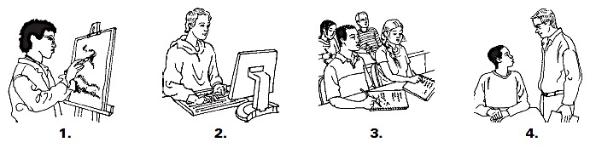
1. Yo ________________________________________________________________
2. Jorge ________________________________________________________________
3. Los estudiantes ________________________________________________________________
4. Tú ________________________________________________________________
The Verb Estar

F. Complete the sentences to describe where these people are. Use the correct form of estar + a location.
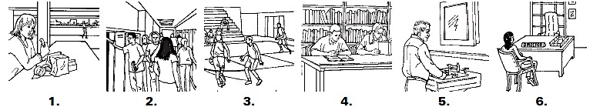
1. Ana _____________________________________________________________.
2. Mis amigos y yo _____________________________________________________________.
3. Yo _____________________________________________________________.
4. Los estudiantes _____________________________________________________________.
5. Usted _____________________________________________________________.
6. Ella _____________________________________________________________.

G. Write the correct form of estar.
1. Tú _________________________ cansado.  2. Miguel _________________________contento.  3. Usted _________________________nervioso.  4. Mis hermanos y yo ________________tranquilos.  5. Yo _________________________triste. | 6. ¿ _________________________ ellas enojadas?  7. Los chicos _________________________ contentos.  8. Ana y yo _________________________ tristes.  9. ¿ _________________________ tú nervioso?  10. Ustedes _________________________ cansados.

H. Where’s the cat? Use each word from the box only once. The first one is done for you. Use the correct form of estar + positional word + object.
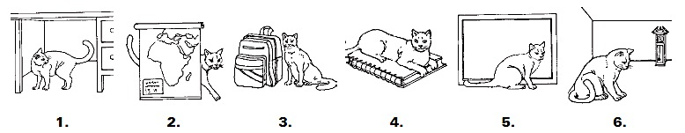
Objects: el escritorio el reloj el mapa el cuaderno la mochila el pizarrón
Positions: encima de delante de cerca de detrás de debajo de lejos de

- El gato está debajo del escritorio  - _________________________________________  - _________________________________________ | - _________________________________________  - _________________________________________  - _________________________________________

The Verb Ir

I. Where are they going? Make sentences using the correct form of ir + a.
1. mis amigos y yo / biblioteca ________________________________________________
2. yo / gimnasio ________________________________________________
3. mi hermana / cafetería ________________________________________________
4. ustedes / escuela ________________________________________________
5. Ana / ofi cina del director ________________________________________________
6. tú / clase de arte ________________________________________________

J. Answer each question in a complete sentence.
1. ¿Adónde vas cuando tienes que comer? __________________________________________________
2. ¿Adónde van tus amigos cuando tienen que practicar deportes? __________________________________
3. ¿Adónde va Enrique cuando tiene que estudiar? ______________________________________________
4. ¿Adónde van Uds. cuando tienen que hablar con el director? ____________________________________

La Lectura.

A. Read the selection and answer the questions that follow.
En la clase de ciencias hay muchos estudiantes. A Irene siempre le gusta estudiar y hacer la tarea. En todos los exámenes saca cien. Pablo nunca estudia y no le gusta tomar apuntes. En los exámenes saca cuarenta, cincuenta y treinta. Muchas veces, a Sandra le gusta hacer la tarea. En los exámenes saca noventa, cuarenta y cien. A Eduardo a veces le gusta estudiar y hacer la tarea. En los exámenes saca noventa, noventa y noventa. A Javier nunca le gusta leer libros. En los exámenes saca cuarenta, cincuenta y cuarenta. Todos los estudiantes son diferentes y me gusta enseñar ciencias a todos.

Read the note from señor Ortiz. Then, read each sentence and answer cierto (true) or
falso (false).
C F 1. Irene siempre saca buenas notas.
C F 2. De vez en cuando, Sandra saca una mala nota.
C F 3. En todos los exámenes, Javier saca buenas notas.
C F 4. Muchas veces, Pablo saca una buena nota.
C F 5. Eduardo nunca saca una mala nota.

B. Read the following selection and answer the questions that follow.
Mario: ¡Hola Leonor! ¿Cómo estás?
Leonor: Bien. ¿Tienes que llegar a clase temprano?
Mario: Sí. La clase de español es a las ocho y diez de la mañana.
Leonor: ¿Qué tienes que hacer después de las clases?
Mario: Después de las clases tengo que hacer la tarea. Necesito leer un libro de inglés. ¿Y tú?
Leonor: Yo tengo que tocar la guitarra. Tengo una clase de música a las cinco y media. Toco la guitarra casi todos los días.
Mario: También dibujo o escucho música en la tarde.
Leonor: Mario, ¡son las ocho menos diez!
Mario: ¡Tengo que ir a clase! Adiós.
Leonor: ¡Hasta luego!
Read the conversation between two friends, Mario and Leonor. Then, answer cierto (true)
or falso (false).
C F 1. Mario tiene que ir temprano a la clase de español.
C F 2. Leonor toca la guitarra de vez en cuando.
C F 3. A Mario le gusta mucho tocar la guitarra.
C F 4. Leonor tiene que ir a la clase de música por la tarde.
C F 5. Mario dibuja y toca música.

Cultura

A. Mexican culture Choose the multiple choice item that completes each sentence.
1. The currency of Mexico is the _________
a. Mexican dollar b. Mexican peso c. Mexican bolívar

2. A zócalo is a __________
a. town square b. garden c. temple

3. Three typical Mexican foods are ________
a. pizzas, pasta and sausages b. hamburgers, French fries c. tortillas, tacos, enchiladas

4. La Piedra del ___________ is an Aztec calendar.
a. sol b. UNAM c. Itzá

5. Andrés Barbero Museum of Ethnography is located in ____________.
a. Mexico City b. Paraguay c. Dominican Republic

B. Mexico Choose the correct word to complete the following sentences.
1. UNAM is Mexico’s largest (airport / university).
2. The pyramid of Kukulcán was used as a (tomb / temple).
3. Chichén Itzá is an ancient ( Mayan / Aztec ) city with buildings for sports, government and temples.
4. The Jardín Principal in San Miguel de Allende, Mexico is a (temple / park).
5. It is common for students in Mexico to wear (jeans / uniforms) to school.

C. Mexico Complete the following sentences with one of the multiple choice phrases.
1. The languages spoken in Mexico are _________.
a. Spanish, chibcha, and other indigenous languages
b. Spanish, maya, and other indigenous languages
c. Spanish, taíno, and other indigenous languages

2. Frida Kahlo was a Mexican artist; she painted many _________.
a. self-portraits b. murals c. landscapes

3. Frida Kahlo was influenced by ___________ culture in her style of painting and style of dress.
a. Caribbean b. European c. indigenous

La Escritura

A. You are writing to a pen-pal about yourself and your friends.
- Introduce yourself
- Say what classes you have and what time each class is at.
- Describe each class and say what activities you do in that class (take notes, answer questions, get good grades, etc.)
- Say what school supplies you need and see in each class.
- What rooms/places are in your school? Where are the located in relation to each other?
- How do you feel in school? Are you sad? happy? nervous? angry?
_______________________________________________________________________________________
_______________________________________________________________________________________
_______________________________________________________________________________________
_______________________________________________________________________________________
_______________________________________________________________________________________
_______________________________________________________________________________________
_______________________________________________________________________________________
_______________________________________________________________________________________
_______________________________________________________________________________________
_______________________________________________________________________________________
_______________________________________________________________________________________

